Ejercicio o actividades
sobre capacitores

1.¿Cuál será la capacidad de un condensador formado por dos placas de 400cm² de Superficie separadas por una lámina de papel de 1,5mm de espesor cuya constante dieléctrica es 3,5?

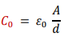
2. Calcula la carga acumulada por un condensador de 110 μF al cual se le aplica una diferencia de potencial (ddp) de 50V.

(Capacidad)

3. Halla la capacidad equivalente y la carga acumulada por cada condensador del siguiente circuito.
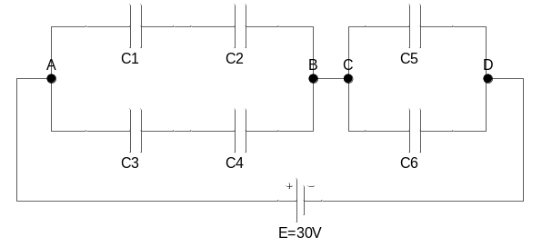 | C1=10000 pF  C2=0,010μF  C3=6kpF  C4=3x10⁻⁹F  C5=3nF  C6=4x10⁻⁶μF

5. Calcula la energía almacenada por un condensador de 20μF, si la ddp entre sus armaduras es de 200V.

6. Calcula la capacidad equivalente y la carga acumulada por cada condensador del siguiente circuito:
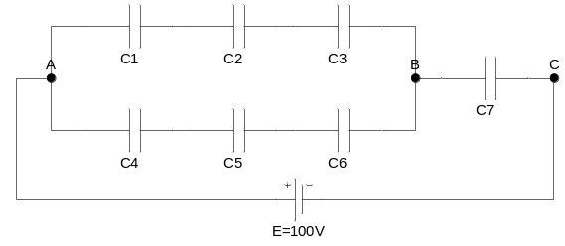 | C1 = 3μF  C2 = 2000nF  C3 = 6x10⁻⁶F  C4 = 15x10⁶pF  C5 = 15x10⁶pF  C6 = 15x10⁶pF  C7 = 12μF

